HƯỚNG DẪN TỰ HỌC MÔN KHTN 7
BÀI 25: HÔ HẤP TẾ BÀO

A. MỤC TIÊU BÀI HỌC
– Mô tả được một cách tổng quát quá trình hô hấp tế bào (ở thực vật và động vật):
+ Nêu được khái niệm.
+ Viết được phương trình hô hấp dạng chữ.
+ Thể hiện hai chiều tổng hợp và phân giải chất hữu cơ ở tế bào.
– Nêu được một số yếu tố chủ yếu ảnh hưởng đến hô hấp tế bào.
– Nêu được một số vận dụng hiểu biết về hô hấp tế bào trong thực tiễn (ví dụ: bảo quản hạt cần phơi khô, …).
B. HƯỚNG DẪN HỌC LÍ THUYẾT
1. Hô hấp tế bào
-Khái niệm: Hô hấp tế bào là quá trình tế bào phân giải chất hữu cơ tạo thành carbon dioxide, nước, đồng thời, giải phóng năng lượng cung cấp cho các hoạt động sống của tế bào và cơ thể.
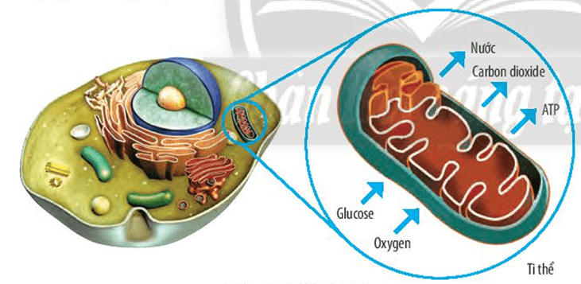
Hô hấp tế bào
- Trong quá trình hô hấp tế bào, trao đổi chất luôn đi kèm với chuyển hóa năng lượng:
+ Mặt trao đổi chất: Chất hữu cơ bị phân giải thành sản phẩm cuối cùng là carbon dioxide và nước.
+ Mặt chuyển hóa năng lượng: Một phần năng lượng được tích lũy trong ATP để cung cấp cho các hoạt động sống, phần còn lại được giải phóng dưới dạng nhiệt.
- Cường độ của quá trình hô hấp tế bào diễn ra mạnh hay yếu tùy thuộc vào nhu cầu năng lượng của cơ thể.
+ Ví dụ: Khi chạy, nhu cầu năng lượng của cơ thể cao, hô hấp tế bào diễn ra mạnh để cung cấp năng lượng cho cơ thể, một phần năng lượng được thải ra dưới dạng nhiệt.

Cường độ hô hấp tế bào tăng khi chạy
- Nơi diễn ra: Ở sinh vật nhân thực, quá trình hô hấp tế bào diễn ra trong ti thể.
- Phương trình hô hấp tế bào:
Glucose + Oxygen → Nước + Carbon dioxide + Năng lượng (ATP + Nhiệt)
2. Mối quan hệ hai chiều giữa tổng hợp và phân giải chất hữu cơ ở tế bào
Tổng hợp và phân giải các chất trong tế bào là hai quá trình có biểu hiện trái ngược nhưng có mối quan hệ mật thiết với nhau:
- Tổng hợp và phân giải các chất trong tế bào là hai quá trình có biểu hiện trái ngược vì:
+ Tổng hợp sử dụng các chất hữu cơ đơn giản làm nguyên liệu để tổng hợp các chất hữu cơ phức tạp, đồng thời tích lũy năng lượng dưới dạng hóa năng.
+ Phân giải biến đổi các chất hữu cơ thành những chất đơn giản, đồng thời giải phóng năng lượng.
- Tổng hợp và phân giải các chất trong tế bào là hai quá trình có mối quan hệ mật thiết với nhau: Sản phẩm của quá trình tổng hợp cung cấp nguyên liệu cho quá trình phân giải; ngược lại, quá trình phân giải cung cấp năng lượng và nguyên liệu cho quá trình tổng hợp.
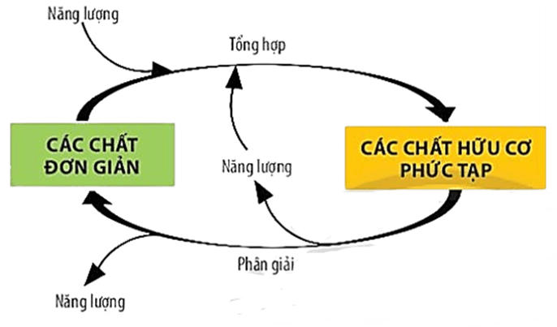
Sơ đồ mối quan hệ hai chiều giữa tổng hợp và phân giải chất hữu cơ ở tế bào
3. Một số yếu tố ảnh hưởng đến hô hấp tế bào
Quá trình hô hấp tế bào có thể bị ảnh hưởng bởi một số yếu tố môi trường như:
- Nhiệt độ: Nhiệt độ ảnh hưởng đến quá trình hô hấp tế bào thông qua sự tác động đến các enzyme xúc tác phản ứng hóa học. Nhiệt độ thuận lợi cho quá trình hô hấp ở sinh vật là khoảng 30 – 35ºC.
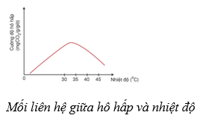
- Hàm lượng nước: Nước vừa là nguyên liệu, vừa là môi trường cho các phản ứng hóa học trong quá trình hô hấp tế bào. Cường độ hô hấp tỉ lệ thuận với hàm lượng nước trong tế bào.
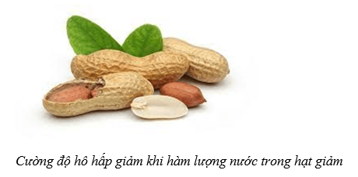
- Nồng độ oxygen: Nồng độ oxygen là nguyên liệu tham gia vào quá trình hô hấp, nồng độ oxygen trong không khí giảm xuống dưới 5% thì cường độ hô hấp giảm.
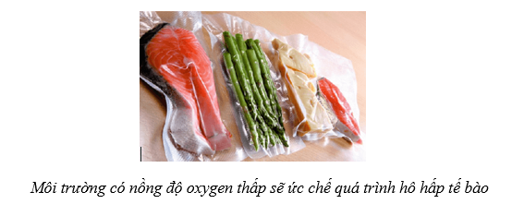

- Nồng độ carbon dioxide: Nồng độ carbon dioxide trong không khí thuận lợi cho hô hấp tế bào là 0,03%. Khi nồng độ carbon dioxide tăng sẽ ức chế quá trình hô hấp.
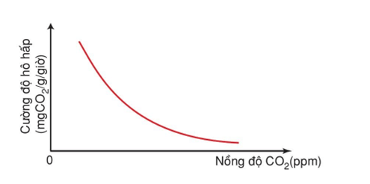
Đồ thị mối liên hệ giữa cường độ hô hấp và nồng độ CO₂
4. Vận dụng hiểu biết về hô hấp tế bào trong thực tiễn
4.1. Mối quan hệ giữa hô hấp tế bào và bảo quản lương thực, thực phẩm
- Mối quan hệ giữa hô hấp tế bào và bảo quản lương thực, thực phẩm: Hô hấp tế bào là quá trình phân giải chất hữu cơ, do đó, trong quá trình bảo quản, cần có những biện pháp để giảm cường độ hô hấp, qua đó, giữ được đến mức tối đa số lượng và chất lượng lương thực, thực phẩm.
- Một số biện pháp phổ biến được dùng để bảo quản lương thực, thực phẩm:
a) Bảo quản lạnh
- Cơ sở khoa học: Nhiệt độ bảo quản thấp làm ức chế sự hoạt động của các enzyme xúc tác cho các phản ứng trong hô hấp tế bào → có thể làm chậm quá trình hô hấp của tế bào.
- Loại thực phẩm được áp dụng: thịt, cá, rau, củ, quả,… Tùy theo mỗi loại thực phẩm mà chúng sẽ được bảo quản ở điều kiện nhiệt độ khác nhau.

- Ví dụ: Bảo quản các loại rau, củ trong ngăn mát tủ lạnh, các loại thịt sống được bảo quản ở ngăn đá tủ lạnh.
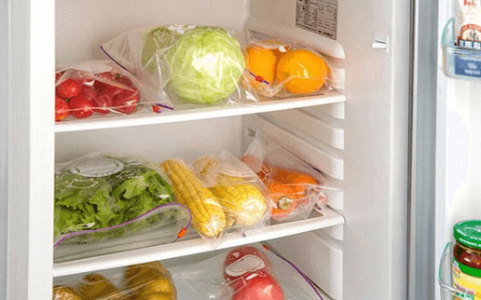
Bảo quản thực phẩm trong tủ lạnh
b) Bảo quản khô
- Cơ sở khoa học: Trong điều kiện thiếu nước, cường độ hô hấp tế bào giảm.
- Loại thực phẩm được áp dụng: chủ yếu là các loại hạt giống (đối với các loại ngũ cốc, độ ẩm tối ưu khoảng 11 – 12%, độ ẩm giới hạn là 14 – 15%). Ngoài ra, có thể dùng để bảo quản 1 số loại thịt, cá,…
- Ví dụ: Bảo quản các loại hạt như lúa, ngô, lạc, vừng,…; làm khô cá;…
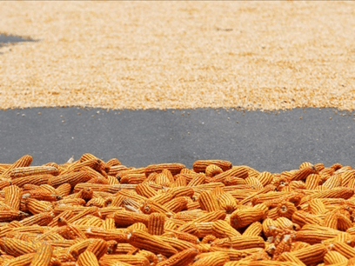
Phơi ngô để bảo quản khô
c) Bảo quản trong điều kiện nồng độ carbon dioxide cao
- Cơ sở khoa học: Khi nồng độ carbon dioxide tăng sẽ ức chế quá trình hô hấp, nhờ đó, tăng hiệu quả của quá trình bảo quản.
- Đây là phương pháp hiện đại và cho hiệu quả bảo quản cao nhưng việc xác định nồng độ carbon dioxide thích hợp là điều kiện rất quan trọng đối với các đối tượng bảo quản và mục đích bảo quản.
- Loại thực phẩm được áp dụng: nhiều loại trái cây.
- Ví dụ: Bảo quản trái cây trong các túi polyethylene kín có nồng độ carbon dioxide cao.
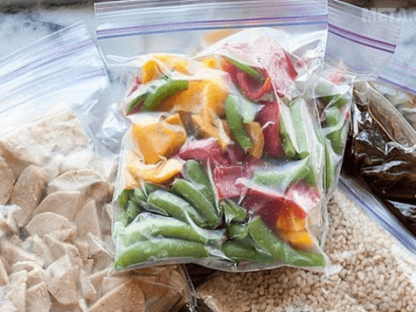
Bảo quản rau củ trong túi polyethylene
d) Bảo quản trong điều kiện nồng độ oxygen thấp
- Cơ sở khoa học: Làm giảm nồng độ oxygen có tác dụng làm giảm hô hấp tế bào, nhờ đó, tăng hiệu quả của quá trình bảo quản.
- Loại thực phẩm được áp dụng: thường áp dụng đối với các loại thịt, cá,…
- Ví dụ: Nhiều loại thực phẩm được bảo quản bằng cách hút chân không.
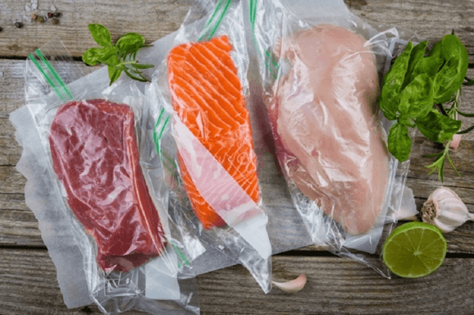
Bảo quản thực phẩm bằng cách hút chân không
4.2. Mối quan hệ giữa hô hấp tế bào và bảo vệ sức khỏe con người
- Hô hấp tế bào tạo nguồn năng lượng cung cấp cho các hoạt động sống của cơ thể sinh vật → Ở người, cần có những biện pháp nhằm đảm bảo quá trình hô hấp tế bào diễn ra bình thường, góp phần bảo vệ sức khỏe con người.
- Một số biện pháp để bảo vệ sức khỏe dựa vào sự hiểu biết về hô hấp tế bào:
+ Có chế độ lao động hoặc chơi thể thao vừa sức, tránh thiếu hụt oxygen.
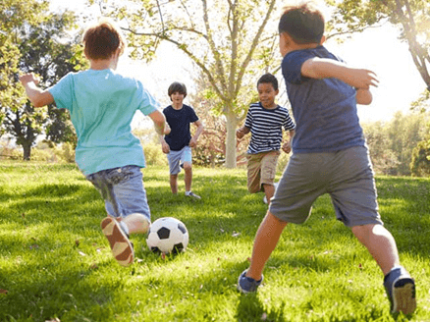
Hoạt động thể thao vừa sức
+ Có chế độ dinh dưỡng hợp lí, đủ chất.
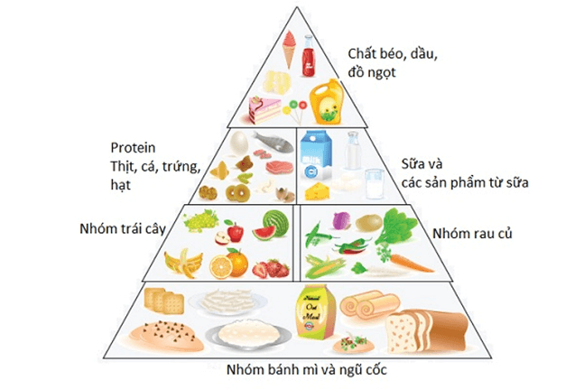
Chế độ dinh dưỡng hợp lí
+ Trồng nhiều cây xanh.
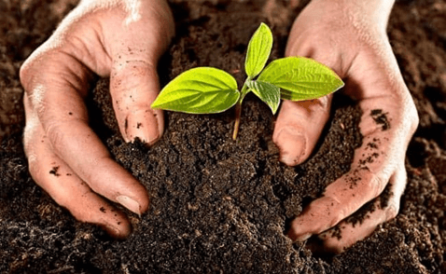
Trồng cây xanh
+ Không sử dụng hoặc tiếp xúc với các chất có tác dụng ức chế quá trình hô hấp như nitrogen oxides (NO_{x}), 2,4-Dinitrophenol (DNP), carbon monoxide (CO), cyanide,…
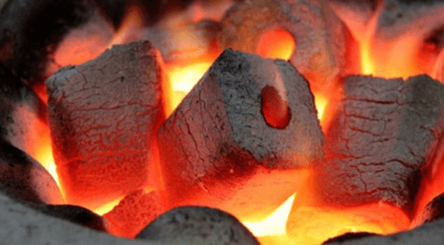
Đốt than sưởi ấm trong phòng kín sinh ra khí CO sẽ gây ngạt khí

C. LUYỆN TẬP

Câu 1: Hô hấp tế bào là:
A. quá trình phân chất hữu cơ (chủ yếu là tinh bột) diễn ra bên trong tế bào, đồng thời giải phóng năng lượng để cung cấp cho các hoạt động sống của cơ thể.
B. là quá trình phân chất hữu cơ (chủ yếu là glucose) diễn ra bên ngoài tế bào, đồng thời giải phóng năng lượng để cung cấp cho các hoạt động sống của cơ thể.
C. là quá trình phân chất hữu cơ (chủ yếu là glucose) diễn ra bên trong tế bào, đồng thời giải phóng năng lượng để cung cấp cho các hoạt động sống của cơ thể.
D. quá trình phân chất hữu cơ (chủ yếu là tinh bột) diễn ra bên ngoài tế bào, đồng thời giải phóng năng lượng để cung cấp cho các hoạt động sống của cơ thể.

Câu 2: Ở sinh vật nhân thực, quá trình hô hấp tế bào diễn ra trong bào quan là
A. ti thể. B. lục lạp. C. ribosome. D. nhân tế bào.

Câu 3: Trong quá trình hô hấp tế bào, chất hữu cơ bị phân giải thành sản phẩm cuối cùng là:
A. carbon dioxide và nước. C. oxygen và nitrogen.
B. carbon dioxide và oxygen. D. oxygen và nước.

Câu 4: Phát biểu nào sau đây là đúng khi nói về sự chuyển hóa năng lượng diễn ra trong hô hấp tế bào?
A. Một phần năng lượng được giải phóng từ hô hấp tế bào được tích lũy trong các phân tử ATP, phần còn lại được giải phóng dưới dạng điện năng.
B. Một phần năng lượng được giải phóng từ hô hấp tế bào được tích lũy trong các phân tử ATP, phần còn lại được giải phóng dưới dạng nhiệt năng.
C. Một phần năng lượng được giải phóng từ hô hấp tế bào được tích lũy trong các phân tử ATP, phần còn lại được giải phóng dưới dạng quang năng.
D. Một phần năng lượng được giải phóng từ hô hấp tế bào được tích lũy trong các phân tử ATP, phần còn lại được giải phóng dưới dạng cơ năng.

Câu 5: Cho các trường hợp sau:

(1) Một vận động viên đang thi đấu.

(2) Một nhân viên văn phòng đang làm việc.

(3) Một người đang ngủ.

Trình tự sắp xếp các trường hợp theo thứ tự tốc độ hô hấp tế bào tăng dần là
A. (1) → (2) → (3). B. (2) → (3) → (1). C. (3) → (2) → (1). D. (1) → (3) → (2).

D. DẶN DÒ

- Học sinh hoàn thành phiếu học tập ở vỡ soạn bài KHTN 7 bài 25.

Bài 26: Thực hành về hô hấp tế bào ở thực vật thông qua sự nảy mầm của hạt

A. MỤC TIÊU BÀI HỌC
Tiến hành được thí nghiệm về hô hấp tế bào ở thực vật thông qua sự nảy mầm
của hạt.
B. HƯỚNG DẪN HỌC LÍ THUYẾT

1.Chuẩn bị
- Dụng cụ: Bình thủy tinh 500 mL, bông gòn, dây kim loại, nến, nhiệt kế có vạch chia độ, ống nhựa/ thùng xốp, bình tam giác có nút và ống dẫn, cốc, bình đựng nước cất, ống nghiệm, ấm đun nước siêu tốc, xoong, bếp đun.
- Hóa chất: Nước vôi trong, nước cất.
- Mẫu vật: 400g hạt (hạt thóc, hạt đỗ xanh, hạt ngô,…), mùn cưa hoặc xơ dừa.
2. Cách tiến hành
2.1. Thí nghiệm 1: Chứng minh nhiệt lượng được tạo ra trong quá trình hô hấp tế bào
Video thí nghiệm 1: https://youtu.be/gitnWHqGCbE
- Bước 1:
+ Ngâm 100 g hạt trong cốc nước ấm (khoảng 40 ºC) từ 4 – 12 giờ (tùy loại hạt), vớt ra để nguội, sau đó cho vào bình thủy tinh A.
+ Luộc chín 100 g, để nguội, sau đó cho hạt đã luộc vào bình thủy tinh B.
- Bước 2: Đặt vào mỗi bình một nhiệt kế, dùng bông gòn ẩm đặt vào miệng bình để cố định nhiệt kế.
- Bước 3: Tiếp tục cho hai bình thủy tinh này vào hai hộp nhựa (hoặc thùng xốp) chứa mùn cưa và theo dõi sự thay đổi nhiệt độ của nhiệt kế sau khoảng 4 – 6 giờ.
- Bước 4: Quan sát, ghi nhận hiện tượng và kết luận về sự chuyển hóa năng lượng diễn ra trong quá trình hạt nảy mầm.
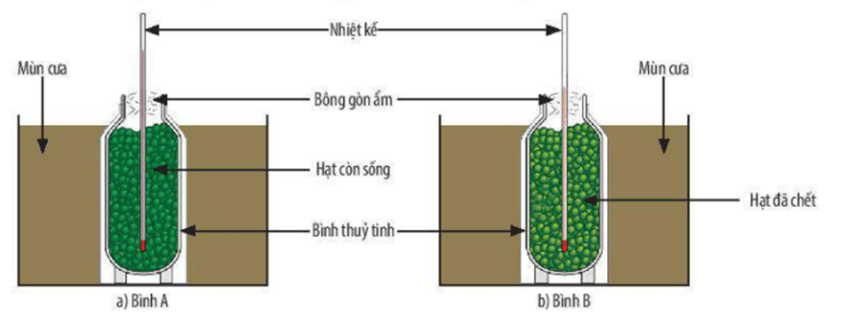
Mô phỏng kết quả thí nghiệm
2.2. Thí nghiệm 2: Chứng minh hô hấp tế bào hấp thụ khí oxygen và thải khí carbon dioxide
Video thí nghiệm 2: https://youtu.be/kOs7KILetW4
- Bước 1: Ngâm 200 g hạt trong nước ấm (khoảng 40 ºC) từ 4 – 12 giờ (tùy loại hạt).
- Bước 2: Sau 4 – 12 giờ, vớt hạt, chia đôi và cho vào hai bình thủy tinh C và D (có lót bông ẩm).
- Bước 3: Khi hạt bắt đầu nảy mầm, đậy kín các bình thủy tinh và để vào chỗ tối một ngày.
- Bước 4: Ở bình C: Nhẹ nhàng mở nút bình, đưa nến đang cháy vào. Quan sát hiện tượng xảy ra với cây nến.
- Bước 5: Ở bình D: Cho đầu ngoài ống dẫn của bình tam giác vào ống nghiệm có chứa nước vôi trong. Sau đó, rót từ từ, từng ít một qua ống dẫn vào bình chứa hạt. Nước sẽ đẩy không khí từ bình vào ống nghiệm. Quan sát hiện tượng xảy ra trong ống nghiệm.
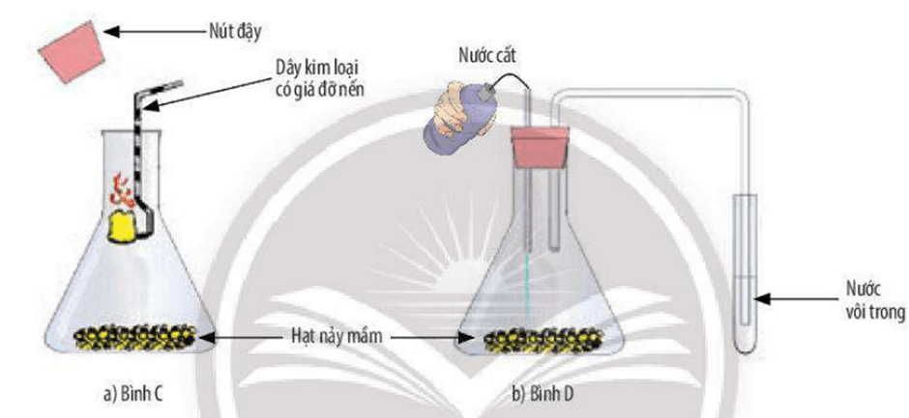
Bố trí thí nghiệm
3. Báo cáo kết quả thực hành
- Viết và trình bày báo cáo thực hành theo mẫu.
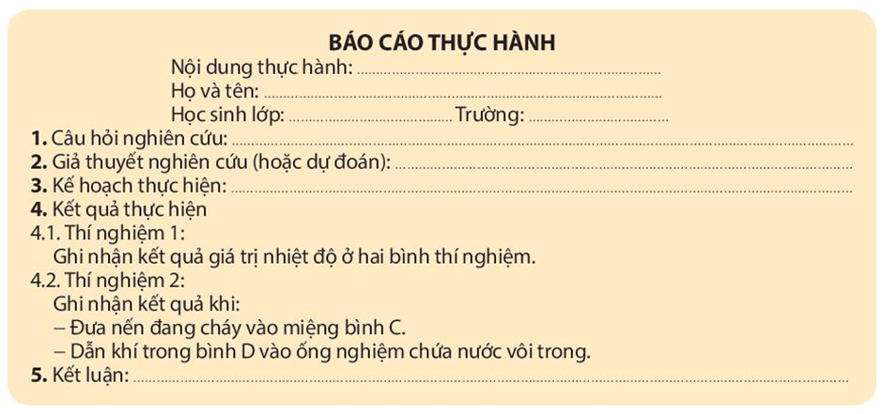

C. LUYỆN TẬP

Câu 1: Trong các thí nghiệm về hô hấp tế bào ở thực vật, mẫu vật thường được sử dụng là
A. các loại quả còn xanh. C. các loại hạt đang nảy mầm.
B. các cây đang nảy mầm. D. các loại hoa có mùi thơm.

Câu 2: Mặc dù đều có quá trình hô hấp tế bào diễn ra mạnh nhưng trong các thí nghiệm về hô hấp tế bào ở thực vật, người ta thường sử dụng mẫu vật là hạt đang nảy mầm thay vì cây con đang sinh trưởng vì
A. cây con đang sinh trưởng có quá trình quang hợp làm ảnh hưởng đến kết quả thí nghiệm.
B. cây con đang sinh trưởng có quá trình hấp thụ nước làm ảnh hưởng đến kết quả thí nghiệm.
C. cây con đang sinh trưởng có quá trình hấp thụ khoáng làm ảnh hưởng đến kết quả thí nghiệm.
D. cây con đang sinh trưởng có quá trình thoát hơi nước làm ảnh hưởng đến kết quả thí nghiệm.

Câu 3: Cho hình ảnh mô phỏng thí nghiệm sau:

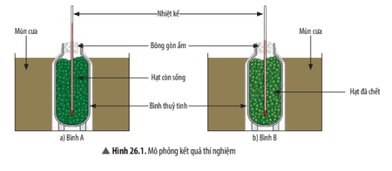

Thí nghiệm trên được thực hiện nhằm
A. chứng minh nhiệt lượng được tạo ra trong quá trình hô hấp tế bào.
B. chứng minh nhiệt lượng được thu vào trong quá trình hô hấp tế bào.
C. chứng minh nhiệt lượng được tạo ra trong quá trình quang hợp tế bào.
D. chứng minh ảnh hưởng của chất lượng hạt giống trong quá trình hô hấp tế bào.

Câu 4: Cho hình ảnh mô phỏng thí nghiệm sau:

Việc cho hai bình chứa hạt vào 2 hộp nhựa hoặc thùng xốp chứa mùn cưa nhằm
A. ngăn cản ánh sáng chiếu vào hạt khiến ức chế quá trình hô hấp tế bào.
B. ngăn cản ánh sáng chiếu vào hạt khiến kích thích quá trình quang hợp.
C. đảm bảo nhiệt độ của môi trường không ảnh hưởng đến nhiệt độ của mỗi bình.
D. đảm bảo lượng CO₂ của môi trường không ảnh hưởng đến lượng CO₂ của mỗi bình.

Câu 5: Cho hình ảnh mô phỏng thí nghiệm sau:

Nhiệt độ trong bình A cao hơn nhiệt độ trong bình B vì
A. quá trình quang hợp của hạt đang nảy mầm ở bình A sinh ra nhiệt.
B. quá trình hô hấp tế bào của hạt đang nảy mầm ở bình A sinh ra nhiệt.
C. quá trình hấp thụ nước của hạt đang nảy mầm ở bình A sinh ra nhiệt.
D. quá trình thoát hơi nước của hạt đang nảy mầm ở bình A sinh ra nhiệt.

D. DẶN DÒ

Hoàn thành báo cáo thí nghiệm vào vở soạn bài KHTN 7 sau khi quan sát thí nghiệm

